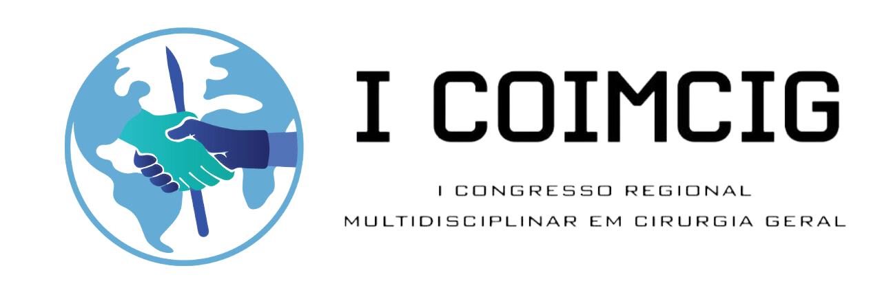

**TRATAMENTO DE LESÕES POR QUEIMADURAS: CLÍNICO E CIRÚRGICO**

Camilla Maganhin Luquetti1; João Maurício Mendes Tenório2; Paula Sampaio de Azevedo3; Marcelo Marques Sobrinho4; João Rafael Alencar de Souza5; Roberto Spadoni Campigotto6; Saul Felipe Oliveira Véras7; Andressa Bueno Carvalho8; Sarah Oliveira Benine9; Luísa Diniz Marra Vieira10.

**Introdução:** Queimaduras são uma das mais devastadoras condições encontradas na medicina. O dano representa uma injúria em todos os aspectos no paciente, desde física à psicológica. É o quarto tipo mais comum de trauma mundial, seguido por acidentes de trânsito, quedas e violências interpessoais. Queimaduras por calor provocam desnaturação de proteínas e, portanto, necrose por coagulação. Danos à barreira epidérmica normal permitem invasão bacteriana, extravasamento de líquidos e comprometimento da regulação térmica. Frequentemente, os tecidos lesados tornam-se edematosos, aumentando ainda mais a perda volumétrica intravascular. **Objetivo:** discutir manejo terapêutico e cirúrgico após lesões por queimadura. **Metodologia:** Revisão de literatura a partir de bases de dados da Scielo, da PubMed e da BVS, de abril a junho de 2024, com descritores “Burns”, “Grafts” e “Management”. Incluíram-se artigos de 2019-2024 (total 70), com exclusão de outros critérios e escolha de 05 artigos na íntegra.

**Resultados e Discussão:** As queimaduras causam complicações sistêmicas e locais. Os principais fatores envolvidos são rompimento da integridade da pele e perda de líquidos. Complicações locais incluem escaras, contraturas e cicatrização. Já as complicações sistêmicas mais comuns são hipovolemia e infecção. A escara é tecido duro e morto, causada por queimaduras profundas. Uma cicatriz circunferencial, que envolve a circunferência de um membro (às vezes, o pescoço ou o tórax), é potencialmente constritiva. Cicatrizes constritivas limitam a expansão do tecido em resposta ao edema; em vez disso, a pressão tecidual aumenta, causando isquemia local.

Cicatrizes e contraturas são resultantes da cura de queimaduras profundas. Dependendo da extensão da cicatriz, deformidades por contratura podem aparecer nas articulações. Se a queimadura estiver localizada perto das articulações, nos pés ou no períneo, a função pode ser gravemente comprometida. A infecção pode aumentar a cicatriz. Queloides se formam em alguns pacientes.O tratamento se inicia no local pré-hospitalar. As primeiras prioridades são iguais para qualquer paciente acidentado: vias respiratórias, respiração e circulação. Providenciar uma via respiratória, suporte à ventilação e O2 a 100%. Todas as roupas são retiradas. Químicos, exceto em pó, são limpos com água; pós devem ser raspados antes de molhar. Queimaduras causadas por álcalis, ácidos ou compostos orgânicos (fenóis, cresóis, petroquímicos) são limpas com quantidades volumosas de água continuamente por pelo menos 20 minutos. Outras medidas incluem: Líquidos intravenosos para queimaduras de espessura parcial e total > 10% da área de superfície corporal total (ASCT); limpeza do ferimento, curativo e avaliação em série; medidas de suporte; transferência ou recomendação de pacientes selecionados para centros especializados; cirurgia e fisioterapia para queimaduras de espessura parcial profunda ou total.

Indica-se cirurgia para queimaduras em que não se espera a cura em 2 semanas, incluindo as de espessura parcial profunda e todas as de espessura total. As escaras são removidas tão logo quanto possível, sendo o ideal em 3 dias para auxiliar na prevenção de sepse e facilitar a enxertia de pele, o que diminui o tempo de hospitalização e melhora os resultados funcionais. Se a queimadura for extensa e com risco à vida, as escaras maiores são primeiramente removidas para se conseguir uma cicatrização mais precoce da maior área queimada possível. Não se recomenda o uso de retalhos. Após a excisão, procede-se à enxertia, de preferência utilizando autoenxertos de espessura parcial (pele do paciente), que são permanentes. Autoenxertos são transplantados como lâminas (peças sólidas de pele) ou em rede (lâminas da pele doadora, a qual é distendida para recobrir uma grande área, fazendo-se múltiplas pequenas incisões a espaços regulares). Este último é utilizado em áreas nas quais a aparência não é uma preocupação, quando a queimadura acomete > 20% da área de superfície corporal e a área doadora é escassa. Tais enxertos cicatrizam com aparência de rede irregular, às vezes com excessiva cicatriz hipertrófica. Quando as queimaduras comprometem > 40% da área de superfície corporal e o suprimento de autoenxertos parece insuficiente, um molde regenerativo dérmico artificial pode ser utilizado temporariamente. Aloenxertos (pele viável, geralmente proveniente de cadáveres) ou xenoenxertos (pele de porco) podem ser utilizados temporariamente; eles são rejeitados, às vezes em 10 a 14 dias. Os dois tipos de tratamento temporário precisam ser substituídos por autoenxertos. Fasciotomia é realizada apenas quando o edema dentro do compartimento muscular eleva a pressão compartimental > 30 mmHg. O tratamento ambulatorial inclui limpar as queimaduras e, na medida possível, manter a região do corpo afetada elevada e, no caso de membros, comprimida (por envoltórios elásticos sobre os curativos). Curativos com pomadas são utilizados e trocados diariamente. Consultas de acompanhamento devem ser agendadas conforme a gravidade da queimadura. **Conclusão:** Pacientes com grandes queimaduras (> 20% área de superfície corporal) necessitam de reanimação. O tratamento compreende antibacterianos tópicos, limpeza permanente, elevação e, às vezes, enxertos de pele.

**Palavras-chave:** Queimaduras; Enxertos; Manejo.

**E-mail do autor principal:** [**cmaganhinmed@gmail.com**](mailto:cmaganhinmed@gmail.com)

**REFERÊNCIAS:**

1. Pham TN, Cancio CL, Gibran NS: American Burn Association practice guidelines burn shock resuscitation. J Burn Care Res J 29(1):257-266, 2008. doi: 10.1097/BCR.0b013e31815f3876
2. Eljaiek R, Heylbroeck C, Dubois MJ: Albumin administration for fluid resuscitation in burn patients: A systematic review and meta-analysis. Burns 43(1):17-24, 2017. doi: 10.1016/j.burns.2016.08.001
3. Greenhalgh DG, Cartotto R, Taylor SL: Burn resuscitation practices in North America: Results of the Acute Burn ResUscitation Multicenter Prospective Trial (ABRUPT). Ann Surg 10.1097/SLA.0000000000005166, 2021. doi: 10.1097/SLA.0000000000005166.
4. Navickis RJ, Greenhalgh DG, Wilkes MM: Albumin in burn shock resuscitation: A meta-analysis of controlled clinical studies. J Burn Care Res 37(3):e268-278, 2016. doi: 10.1097/BCR.0000000000000201
5. Kagan RJ, Peck MD, Ahrenholz DH, et al: Surgical management of the burn wound and use of skin substitutes: An expert panel white paper. J Burn Care Res 34:e60–79, 2013. doi: 10.1097/BCR.0b013e31827039a6

1: Faculdade Israelita de Ciências da Saúde Albert Einstein; cmaganhinmed@gmail.com

2: UDABOL (Bolívia); joao_mauricio9@hotmail.com

3: Hospital Federal de Bonsucesso; paula2104@gmail.com

4: Universidade Maria Auxiliadora, Assunção/Paraguai; piscula001@gmail.com

5: R1 Cirurgia Geral - Hospital das Forças Armadas (Brasília-DF); alencar64@gmail.com

6: Universidade Federal de Mato Grosso – UFMT; roberto.spadoni@hotmail.com

7: Universidade Estadual da Região Tocantina do Maranhão - UEMASUL;

saul.veras@uemasul.edu.br

8: Centro Universitário IMEPAC; andressabuenoc@hotmail.com

9: Multivix Cachoeiro; sarahbenini@hotmail.com

10: Universidade Unifenas Alfenas; Luisadinizmv@hotmail.com

